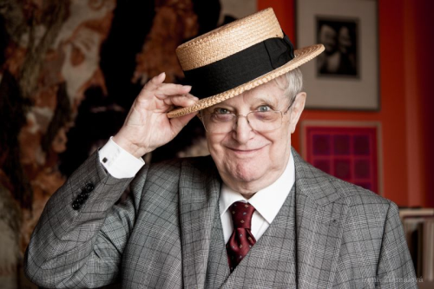
Jiří Suchý
Premiéra: September 2019

Cineart TV Prague, Česká televize, Arina SK, Zámek Liteň
S podporou Státního fondu kinematografie a Audiovizuálneho fondu
ČR / Slovensko, 2019
Réžia: Olga Sommerová
Scenár: Olga Sommerová
Kamera: Olga Malířová Špátová
Vystupujú: Jiří Suchý, Jitka Molavcová, Ondřej Suchý, Jakub Suchý, Tamara Suchá, Vít Suchý, Adam Suchý, Karel Gott, Stanislav Štepka, Irena Zlámalová, Súbor divadla SEMAFOR

Muž deviatich remesiel, divadelník, spevák, hudobník, textár, básnik, skladateľ, spisovateľ, filmár, grafik, výtvarník, divadelný režisér… A predovšetkým legenda českej kultúry, ktorá ovplyvnila niekoľko generácií. To je Jiří Suchý, o ktorého životnej ceste, veľakrát neľahkej, natočila dokumentárny film Olga Sommerová.
Jiří Suchý svojím všestranným geniálnym talentom ovplyvnil v priebehu šesťdesiatich rokov svojej tvorivej dráhy niekoľko generácií. Svojimi piesňovými a divadelnými textami obohatil s nevídanou pôsobivosťou nielen český jazyk, ale aj české kultúrne dedičstvo. Počas svojej umeleckej dráhy uviedol v divadle Semafor stovky hier, napísal texty k 1400 piesňam a zložil hudbu k 500 ďalším. „Dodnes mi nie je jasné, ako vznikne nápad. Mám ctižiadosť, aby to dobré, čo som napísal, ma prežilo…,“ zaznie okrem iného z umelcových úst vo filme.
O Jiřím Suchom boli už v minulosti natočené filmy, ktoré sa zameriavali skôr na konkrétne medzníky jeho divadelnej tvorby. Film Jiří Suchý sa viac venuje umelcovmu životu. Hlavným cieľom Olgy Sommerovej bolo vytvoriť atraktívny životopisný portrét Jiřího Suchého inak, než ako bol doposiaľ prezentovaný. Film ho predstaví v archívnych záberoch, ale sústredí sa aj na jeho súčasnú tvorbu, a fragmenty z profesionálneho a osobného života.
„Dielo Jiřího Suchého je tak obsiahle, že pre životopisný film o jeho osobnosti je nutné zvoliť prísny a subjektívny výber jeho tvorby. Mojím cieľom je vytvoriť film o životnej ceste muža, ktorý okrem toho, že svoje nadanie zasvätil divadelnej a textovej tvorbe, žil tiež svoj osobný a občiansky život. Chcem ho predstaviť nielen ako komika, ale aj ako človeka, ktorý sa musel popasovať s nepriazňou režimu aj osudu,“ popisuje Olga Sommerová svoj prístup k hrdinovi svojho filmu.

Prístupnosť: prístupne od 12 rokov
Žáner: dokument
Verzia: česká
Stopáž: 102 min
Formát: 2D DCP, zvuk 5.1

Výrobu a distribúciu filmu finančne podporil Audiovizuálny fond

